中國文化大學教育部高教深耕計畫成果紀錄表

子計畫 | D1-2環設專業融入陽明山社區永續發展網絡
具體作法 | 邀請業師協同授課
主題 | 環境設計思潮 – 鄉村振興
內容  （活動內容簡述/執行成效） | 主辦單位：景觀學系  活動日期：111年3月21日（星期一）16：00 - 18：00  活動地點：大典館416教室  主 講 者：鄭燿忠老師（AECOM艾奕康工程顧問股份有限公司/規劃總監）  參與人數： 24 人（教師 2 人、學生 22 人、行政人員 0 人、校外 0 人）  內容：  1.用大邑生態田園康養度假莊園庄园项目来说明鄉村振興  2.遊憩规割／地方創生的工作方式，在國內大部分是政策導向去落實方案  3.是生態、城市設計、景觀、建築、經濟等五大領域的結合！  4.是完成生態、社會、經濟的永續發展，最終完成基地定位、細部設計、建築、色彩、材料等設計準則  5.達到一，二，三產業的永續經營及品牌的建構  執行成效：  1.了解大陸農村项目的發展  2.了解如何说故事，完成設計構想
活動照片  (檔案大小以不超過2M為限) | 活動照片電子檔名稱  (請用英數檔名) | 活動照片內容說明(每張20字內)
 | 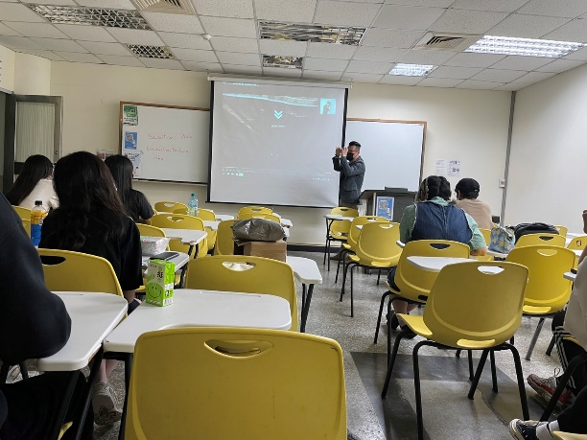  S__61546564 | 授課教師汪怡嘉老師介紹業師鄭燿忠老師
 | 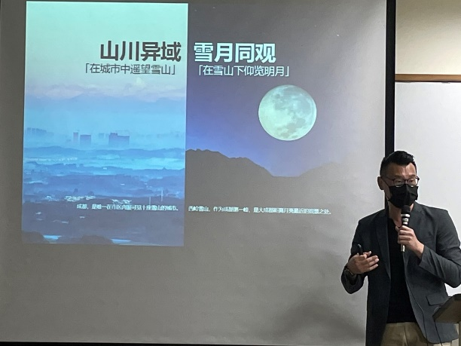  S__61546572 | 鄭燿忠老師專題演講
 | 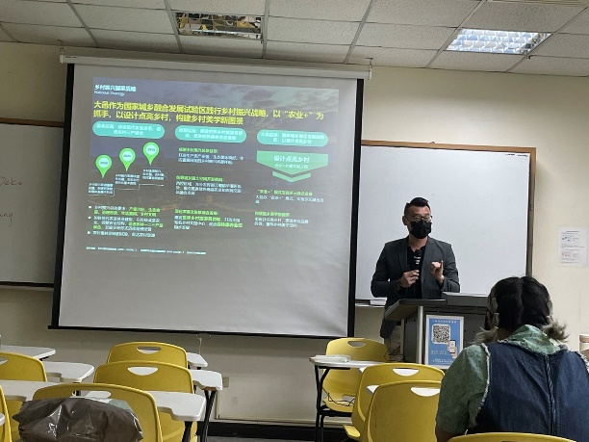  S__61546575 | 鄭燿忠老師專題演講
 | 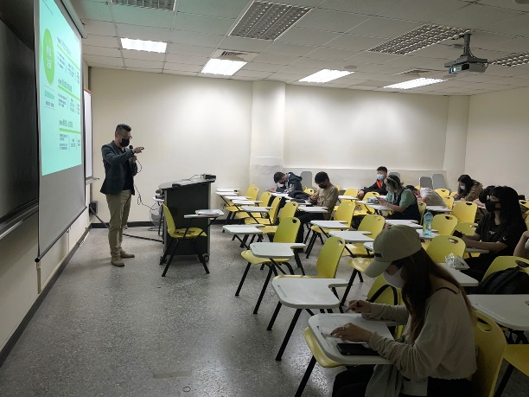  S__61546568 | 學生專心聽講
備註：活動照片請附上原始照片一併回傳
附件檔案 | 附件檔案名稱  (請用英數檔名) | 附件名稱

